FICHE N° 1 : PRÉSENTATION DU SUJET DESTINÉE À L’EXAMINATEUR

ATTENTION Ce sujet n’est pas destiné à être utilisé dans le cadre des épreuves de contrôle du baccalauréat. Il s’agit de l’un des neuf exemples d’évaluation à l’oral du baccalauréat proposés sur le site de l’académie de Versailles. Ces neufs sujets peuvent être utilisés pendant l’année en classe, notamment dans le cadre de l’accompagnement personnalisé. La maquette les accompagnant permet aux examinateurs qui le souhaitent de construire des sujets utilisables lors de l’épreuve orale de contrôle du baccalauréat.
Rappel du cadre réglementaire : modalités de l’épreuve orale de contrôle
(extrait de la note de service n° 2011-154 du 3-10-2011)
Durée : 20 minutes. Temps de préparation : 20 minutes.
Le candidat tire au sort un sujet comportant deux questions, portant sur deux domaines de natures différentes du programme, et doit traiter les deux questions. Pour les candidats qui n'ont pas choisi l'enseignement de spécialité, les questions portent sur le programme d'enseignement spécifique. Pour les candidats qui ont choisi l'enseignement de spécialité, une question porte sur le programme de l'enseignement spécifique et l'autre sur le programme de l'enseignement de spécialité. Les notions et compétences mobilisées dans les programmes des classes antérieures à la classe de terminale mais non reprises dans celle-ci doivent être assimilées par les candidats qui peuvent avoir à les utiliser.
En fonction du contenu du sujet tiré au sort par le candidat, l'examinateur décide si l'usage d'une calculatrice est autorisé ou interdit.
Cette épreuve a lieu dans une salle comportant du matériel de physique-chimie afin que des questions puissent être posées sur le matériel expérimental et son utilisation, sans que le candidat soit conduit à manipuler.

Les modalités de l’épreuve décrites ci-après - notamment l’évaluation de la maîtrise des compétences s’approprier, analyser, réaliser, valider et communiquer - constituent l’une des possibilités s’inscrivant dans ce cadre réglementaire.
Présentation de l’épreuve
Le sujet comporte deux questions, traitant de notions de physique et de chimie. La première question mobilise une restitution de connaissances, éventuellement la réalisation de tâches simples (applications directes du cours). La seconde question, sans être trop complexe, est formulée de manière plus ouverte et mobilise d’autres compétences.
Un dialogue s’établit entre le candidat et l’examinateur ; ce dernier peut être amené à poser des questions et à apporter des éléments d’aide.
Évaluation du candidat
L’ensemble des deux questions permet d’évaluer d’une part, sur 17 points :
- la restitution de connaissances (RCO) par le candidat,
- son niveau de maîtrise de deux compétences parmi s’approprier (APP), analyser (ANA), réaliser (RÉA) et valider (VAL).

L’ensemble des deux questions permet d’évaluer d’autre part, sur trois points, la capacité du candidat à communiquer à l’oral (COM). Les critères retenus pour l’évaluation sont les suivants :
- la capacité du candidat à s’exprimer en utilisant une syntaxe claire,
- la capacité du candidat à employer un vocabulaire scientifique adapté,
- la capacité du candidat à organiser son raisonnement et à présenter ses arguments.

FICHE N° 2 : ÉNONCÉ DESTINÉ AU CANDIDAT

Ce sujet comporte deux exercices.
Le candidat dispose de vingt minutes en autonomie pour préparer ses réponses aux questions. Il ne sera pas pénalisé s’il n’a pas traité la totalité de l’exercice pendant cette phase de préparation.
Puis le candidat dispose de vingt minutes pour exposer ses réponses à l’examinateur, et échanger avec lui.
L’usage de la calculatrice n’est autorisé que lors du passage devant l'examinateur.
Le candidat doit restituer ce document avant de quitter la salle d’examen.

Exercice n°1

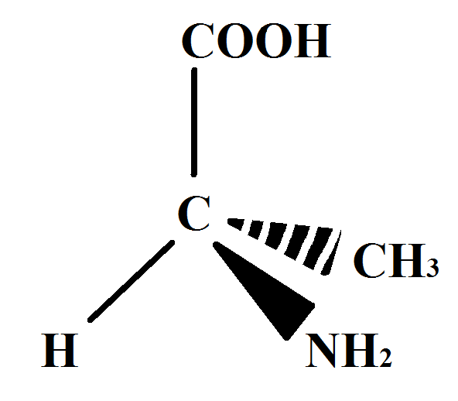
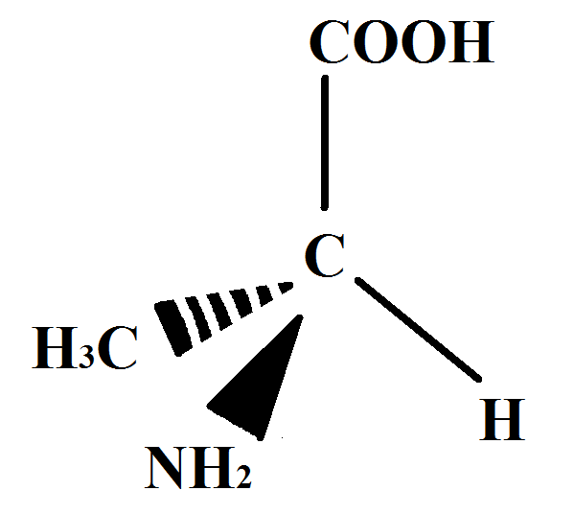
Molécule A. Molécule B

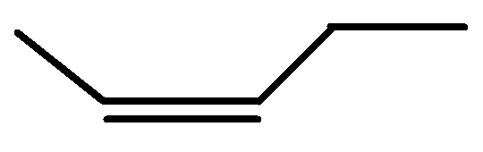
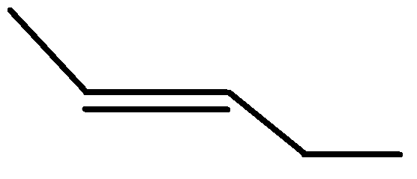
Molécule C Molécule D

Questions
1. Déterminer la formule brute de la molécule C.
2. Recopier la représentation de la molécule A, puis entourer et nommer les groupes caractéristiques qu’elle contient.
3. Identifier le carbone asymétrique de la molécule B. Pourquoi peut-on qualifier ce carbone d’asymétrique ?
4. Les molécules A et B forment un couple. Comment appelle-t-on ce type de couple ?
5. Quel type d’isomérie les molécules C et D présentent-elles ?

Exercice n°2
Contexte du sujet
Certaines barrières des péages d’autoroute se lèvent sans que l’utilisateur n’ait besoin de s’arrêter pour payer, car un badge a été placé sur le pare-brise à l’intérieur du véhicule. Il peut communiquer avec la borne de péage.
Données :
- Les ondes utilisées pour le télépéage sont des ondes de fréquence $\text{f} \text{=} {\text{6}\text{×}\text{10}}^{\text{9}}\text{ Hz}$.
- La vitesse de propagation des ondes électromagnétiques dans l’air est : $\text{c} \text{= }\text{3×}{\text{10}}^{\text{8}} \text{m}\text{.}{\text{s}}^{\text{-1}}$.

Document 1 : télépéage  Les véhicules récents sont généralement équipés d’un pare-brise athermique, susceptible de bloquer le passage des ondes entre le badge et la borne de péage.  Dans ce cas, une zone matérialisée par des pointillés, le plus souvent au niveau du rétroviseur central, délimite l’endroit où placer le support du badge.  D’après le site : http://espaceclient.aprr.fr/faq/Pages/QuestionReponse.aspx?question=1720 | source : http://www.securite-routiere.gouv.fr

Document 2 : pare-brise athermique  Pour limiter l'apport d'énergie solaire dans l’habitacle, […] depuis une dizaine d'années, il existe […] une solution […] efficace : le pare-brise athermique qui laisse entrer seulement 60% de rayonnement grâce à une couche de particules de titane, d'argent ou de platine (environ 30% est réfléchi et 10% absorbé). Ce type de pare-brise aux reflets métalliques chauffe moins sous le soleil. Il est cependant plus cher et moins transparent aux micro-ondes de la téléphonie mobile ou aux infrarouges des télécommandes de parking.  D’après le site : http://www.energie-environnement.ch | 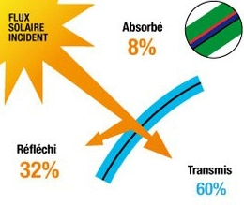  source : http://www.renault.fr/apres-vente/entretenir-et-reparer/pare-brise/tout-savoir-sur-les-pare-brise/pare-brise-athermique.jsp
Domaines des ondes électromagnétiques
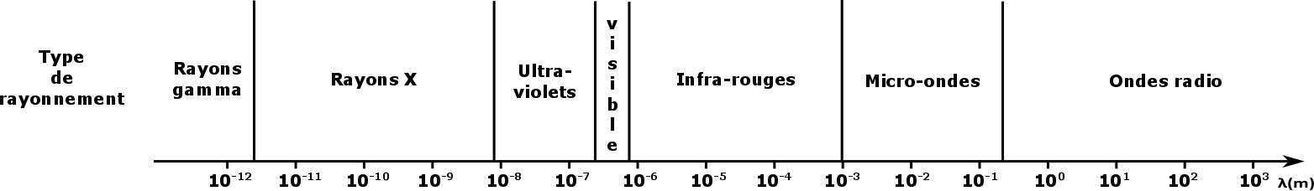

Question
Pourquoi faut-il placer le badge sur la zone matérialisée par des pointillés sur le pare-brise athermique ? Un calcul est attendu.

FICHE N° 3 : REPÈRES POUR L’ÉVALUATION DESTINÉS À L’EXAMINATEUR
Notions et compétences du programme en lien avec le sujet
Notions et contenus | Compétences exigibles
Représentation spatiale des molécules  Chiralité : définition.  Représentation de Cram. Carbone asymétrique. Chiralité des acides α-aminés.  Énantiomérie, mélange racémique, diastéréoisomérie (Z/E).  Formule topologique des molécules organiques. | Reconnaître des espèces chirales à partir de leur représentation.  Utiliser la représentation de Cram.  Identifier les atomes de carbone asymétrique d’une molécule donnée.  À partir d’une représentation, reconnaître si des molécules sont identiques, énantiomères ou diastéréoisomères.  Utiliser la représentation topologique des molécules organiques.
Caractéristiques des ondes  Ondes progressives périodiques, ondes sinusoïdales.  Grandeurs physiques associées. | Définir, pour une onde progressive sinusoïdale, la période, la fréquence et la longueur d’onde.  Connaître et exploiter la relation entre la période ou la fréquence, la longueur d’onde et la célérité.
Éléments de correction à destination de l’examinateur
Exercice n°1 | Compétences
1. Formule brute de la molécule C : C₅H₁₀ | RCO
2. Groupe acide carboxylique (COOH) et groupe amine (NH₂) | RCO
3. Le carbone asymétrique est le carbone central. Il est asymétrique car il est lié à quatre atomes ou groupes d’atomes différents | RCO
4. Les molécules A et B forment un couple d’énantiomères car elles sont images l’une de l’autre dans un miroir plan et non superposables. | RCO
5. Les molécules C et D sont des diastéréoisomères de type Z/E. | RCO

Exercice n°2 | Compétences
La lecture du badge est effectuée par onde électromagnétique sans contact.  On calcule la valeur de la longueur d’onde des ondes utilisées :  $$\text{λ}=\frac{c}{f}=\frac{3×{10}^{8}}{6×{10}^{9}}=5×{10}^{2} m$$  Or, d’après les domaines des ondes électromagnétiques, cette longueur d’onde correspond au domaine des micro-ondes.  D’après le document 2, le pare-brise athermique ne transmet pas intégralement les micro-ondes car la présence de particules métalliques dans le verre entraine un important affaiblissement du signal électromagnétique.  Le badge se situe à l’intérieur de la voiture et donc derrière le pare-brise. Or il faut que les ondes électromagnétiques utilisées pour le télépéage puissent accéder au badge et revenir vers les antennes de la borne qui identifie le badge. Il faut donc placer ce badge dans une zone du pare-brise non traitée : la zone délimitée par les pointillés. | APP  REA  APP

Questions ou solutions partielles permettant d’apporter une aide au candidat au cours de l’entretien

Exercice n° 2
- Quel domaine du spectre électromagnétique est utilisé pour la communication entre la borne et le badge télépéage ?
- Quelle est la relation entre longueur d’onde, célérité et fréquence d’une onde ?
- Quelle sont les unités à considérer dans cette relation ?
- Quelles sont les ondes contenues dans le rayonnement solaire ?

Grille d’évaluation
Compétences | Critères de réussite | Niveau
 |  | A | B | C | D
Restituer des connaissances | Écrire la formule brute.  Reconnaitre les deux groupes caractéristiques.  Reconnaitre le carbone asymétrique et expliquer pourquoi il l’est.  Connaitre la notion de couple d’énantiomère.  Connaitre l’isomérie Z/E.  Connaitre la relation entre fréquence, célérité et longueur d’onde et les unités des grandeurs.
Réaliser | Calculer la valeur de la longueur d’onde des ondes utilisées.
S’approprier | Comprendre que les ondes électromagnétiques doivent traverser deux fois le pare-brise.  Comprendre l’influence des particules métalliques présentes dans le verre sur les micro-ondes.  Associer le résultat du calcul avec le bon domaine d’ondes électromagnétiques.

Les compétences (hormis communiquer) sont évaluées de la façon suivante :
- A si le candidat a su répondre correctement aux attentes correspondant à la compétence évaluée, ou à la suite de quelques questionnements du professeur ;
- B si le candidat a répondu de manière globalement satisfaisante aux attentes correspondant à la compétence évaluée, suite aux questionnements du professeur et à quelques éléments d’aide ;
- C si la réponse du candidat est restée partielle, malgré les questionnements de l’examinateur et l’apport de solutions partielles ;
- D si le candidat n’a pas su répondre malgré les questionnements de l’examinateur et l’apport de solutions partielles.

Grille de notation
La grille d’évaluation ci-après est fournie à titre indicatif. Elle permet d’obtenir une note sur 17 points en fonction du niveau attribué à la restitution de connaissances du candidat et à une ou deux compétences parmi s’approprier, analyser, réaliser et valider.
La compétence communiquer est évaluée sur trois points qui seront ajoutés à la note sur 17. Les critères d’évaluation retenus sont :
- La capacité du candidat à s’exprimer en utilisant une syntaxe claire
- La capacité du candidat à employer un vocabulaire scientifique adapté
- La capacité du candidat à organiser son raisonnement et à présenter ses arguments.

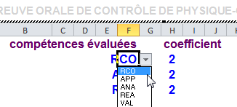
Pour modifier le contenu du tableau :
- double-cliquer sur celui-ci afin de l’éditer ;
- ajuster les compétences et leurs coefficients (voir illustration ci-contre) ;
- cliquer en dehors du tableau pour terminer son édition.
Le tableau sera mis à jour automatiquement.

Compétence communiquer : ____ / 3

Note obtenue sur 20 : ____ / 20

